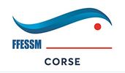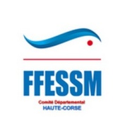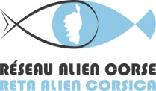
Fiche d’inscription au séminaire Alien Bio se déroulant les 21/22 octobre 2023 à Calvi
Pour encadrants Tech, Apnée de E1 à E4, FB1 à FB3, instructeurs tech ou bio, cadres relais Alien, résidants et licenciés en Corse

Nom :
Prénom :
N° licence en cours de validité :
Niveau de plongée :
Téléphone :
Courriel :
Adresse postale :

Renvoyer cette demande d’inscription avec un chèque de 50 € d’arrhes, (celui-ci sera rendu en début de stage), à l’adresse du trésorier du CoDep2B FFESSM, Daniel Buron, Casa Maddalena, 5 lotissement de Bella Vista 20600 Furiani
Vous devez être détenteur d’un certificat médical CACI de moins d’un an à la date du séminaire.

